ОРГАНИЗАЦИЯ СИСТЕМЫ ДОПОЛНИТЕЛЬНОГО ОБРАЗОВАНИЯ В ШКОЛЕ КАК СРЕДСТВО НЕПРЕРЫВНОГО ОБУЧЕНИЯ РЕБЕНКА И ФОРМИРОВАНИЯ ЕГО ЛИЧНОСТИ. (мастер –класс)
Дополнительное образование в школе - это мероприятия и факультативы, объединенные в единое пространство. Цель создания системы дополнительного образования детей - раннее обнаружение склонностей и талантов ребенка, формирование его интересов и помощь в профессиональном самоопределении.
Для учителя предметника ценность дополнительного образования в том, что оно дает детям почувствовать важность обучения в школе, побуждает их более ответственно относиться к занятиям и способствует реализации тех знаний, которые они получают на уроках. Поэтому на первый план мы выделяем увеличение потенциала общего школьного образования за счет углубления и применения знаний, полученных на уроках и раскрытие личности и творческого потенциала через саморазвитие и самодисциплину.
В целом система ДО учащихся:
- отвечает потребностям школьников;
- помогает раскрытию личности и творческого потенциала;
- обеспечивает психологический и социальный комфорт детей;
- налаживает взаимоотношения между учащимися;
- побуждает к саморазвитию и самодисциплине;
- реализует потенциал общего школьного образования за счет углубления и применения знаний, полученных на уроках.
Но чаще всего занятия организованные во внеурочное время разнотипны как по структуре, так и по содержанию: каждый кружок, секция, клуб работают по своей, изолированной от всех остальных программе и плану, разрознены между собой. Опыт разработки и внедрения общей программы для целого блока занятий дополнительного образования, учитывающей основные направления воспитательной деятельности с учащимися, включающая общие мероприятия, показывает, что это – выход в открытое коммуникативное пространство. Занятия приобретают общий стержень, и совместно служат достижению общих целей. В этом пространстве существуют и соревновательный дух, и общие проекты, и общий отдых, взаимовыручка, взаимоинтерес. Хорошо, когда такая программа имеет игровой сюжет, ведь дети, как маленькие, так и большие так любят играть, перевоплощаться, путешествовать и фантазировать. Традиционные мероприятия в этом случае можно оформлять и обыгрывать согласно выбранной игровой тематике, что повышает качество подготовки и заинтересованность учащихся в участии. Данные занятия объективно обладают возможностью объединять в единый процесс обучение, воспитание и развитие ребенка. Эти занятия способствуют возникновению у ребенка потребности в саморазвитии, формируют у него готовность и привычку к творческой деятельности, повышают его собственную самооценку и его статус в глазах сверстников, педагогов, родителей. Занятость учащихся во внеучебное время содействует укреплению самодисциплины, развитию самоорганизованности и самоконтроля школьников, появлению навыков содержательного проведения досуга, позволяет формировать у детей практические навыки здорового образа жизни, умение противостоять негативному воздействию окружающей среды. Массовое участие детей в специальных программах способствует сплочению школьного коллектива, укреплению традиций школы, утверждению благоприятного социально-психологического климата в ней.
Занятия школьников в различных кружках по интересам, выступают как сильные факторы, содействующие как предметному обучению так и личностному развитию детей, развитию их метапредметных умений.
Как же построить программу дополнительных занятий дающих возможность любому ученику получить дополнительное развитие своих способностей?
Во – первых, материал на котором строится дополнительное занятие должен перекликаться с материалом изучаемом на уроках, но раздвигать рамки изученного и углублять информацию.
Во – вторых: занятия должны быть построены в легкой и непринужденной форме. В форме игры. Необязательно соревновательной, потому что вечная конкуренция утомляет и без того психологически загруженного ребенка.
Пример начала занятия: встать со стула не наклоняясь. Для этого садитесь на стул прямо, поставьте ноги перпендикулярно полу, руки на пояс, спина прямая. Теперь не наклоняя туловище вперед, и не заводя ноги под стул, вставайте! Задание позволяет разогреть застывшие за целый день сидения на занятиях мышцы, активизировать кровоток к мозгу, и начать мыслительную работу над проблемой. При этом никто ни с кем не соревновался, не боялся проиграть, допустить ошибку, просто стало интересно: а почему так происходит? Почему ни слабый, ни физически сильно развитый не могут встать со стула?
Далее учитель вводит детей в тему занятия: разбираются вопросы устойчивого и неустойчивого равновесия.
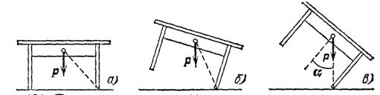
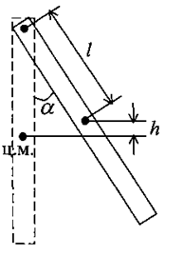
Устойчивое равновесие: 1) если центр тяжести тела находится ниже точки опоры.
2) если центр масс тела находится в плоскости опоры (опускается в плоскость опоры)
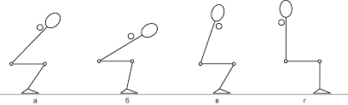
В итоге, учащиеся приходят к пониманию, почему не удалось такое простое упражнение, как просто встать со стула.
В третьих, занятия должны дать возможность углубляться в предмет, рассматривать проблему с разных сторон, показывая все грани изучаемого, развивая нестандартный взгляд на происходящее.
Пример задания: Командам по 3-4 человек дается задание: с помощью двух вилок, показать, как можно установить картофель в состояние устойчивого равновесия на ребре ложки. В четвертых, задания должны создавать условия для развития метапредметных умений, отражающие познавательные, регулятивные и коммуникативные универсальные учебные действия. Для решения предыдущего задания ученикам потребуется систематизация, обработка, обобщение и анализ получаемых сведений? Значит, оно будет способствовать развитию познавательных универсальных учебных действий. Само выполнение задания потребует от учащихся учет позиции других людей, умение слушать и вступать в диалог, участвовать в коллективном обсуждении проблем, интегрироваться в группу сверстников и строить продуктивное взаимодействие и сотрудничество со сверстниками и взрослыми. А это развитие коммуникативных универсальных учебных действий.
А также на протяжении всего занятия учащиеся должны будут: принять и сохранять учебную задачу, планировать последовательность шагов при решении задачи, уметь видеть и исправлять ошибку, контролировать свою деятельность. Это развитие регулятивных универсальных учебных действий.
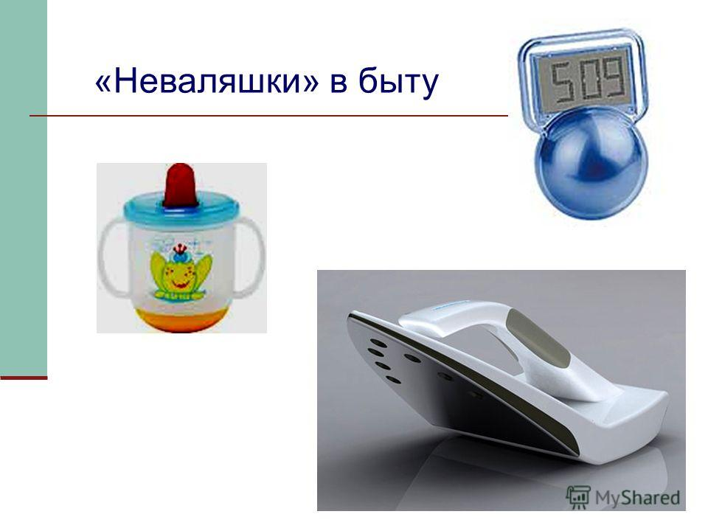
В пятых, многие учителя понимают, что между знаниями, которые даются на уроках, и теми, что нужны учащимся в жизни, пока имеется большой разрыв. Для сокращения этого разрыва на дополнительных занятиях даются задания, максимально приближающие учеников к окружающей действительности. Продолжаем. Следующим заданием будет изучение действия на учебник одной и той же силы.
Положим учебник на середину стола. Приложим силу, направленную к себе, в точку в центре учебника. Наблюдаем движение. Учебник движется поступательно. Второй раз меняем точку приложения: угол учебника. И снова потянем на себя с той же силой. Наблюдаем: сначала учебник поворачивается, так чтобы сила проходила через центр учебника и только потом движется поступательно. Вводим понятие момента сил и применяем его при расчете равновесия рычагов. Проверкой глубины понимания данного понятия служит следующее командное задание: определить с помощью одной лишь 100 граммовой гирьки массу 50 см линейки. Далее учащиеся знакомятся с возможностью расчета скорости зубчатой передачи:
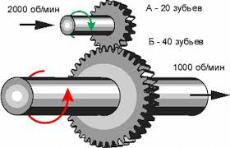
Т= 2πɌ/υ 2πɌ=d·N
Т₁/Т₂=N₁/N₂
ν₁/ ν₂ = N₂/N₁ - передаточное число
И вот после этих занятий ребята готовы продолжить работу в кружке робототехники. Тема занятия: «Волчки. Зубчатая передача»
Цель: Научить детей конструировать простой механизм «зубчатая передача движения», по заданным свойствам уметь вычислять необходимое число зубьев шестерёнок, и использовать его в конструкции.
Задачи:
- Формировать умение анализировать, рассуждать и ставить эксперименты.
- Способствовать развитию навыков конструирования, развитие пространственного и логического мышления, мелкой моторики.
Понятийный аппарат: шестерёнка, ось, зубчатая передача, равновесие, устойчивый, неустойчивый, скорость, вращение, точка опоры, пониженная передача, повышенная передача.
Ожидаемые результаты: Как минимум ученик научится:
- понимать принцип работы передаточного механизма и способов обеспечения безопасности при их использовании;
- работая с различной информацией анализировать принцип действия указанных устройств;
Как максимум ученик получит возможность: использовать полученные знания в повседневной жизни, осуществлять выбор различных способов решения теоретических и технических задач в зависимости от конкретных условий.
Методы обучения: объяснительно-иллюстративный, наглядный, частично-поисковый, игровой, исследовательский
Формы организации обучения: индивидуальная, фронтальная, групповая.
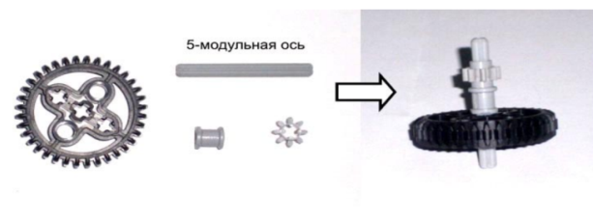
Оборудование: конструктор Lego Mindstorms EV – 4шт по количеству учащихся, мультимедийное оборудование.
Задание 1: Сконструировать при помощи шестерёнок быстрый волчок.
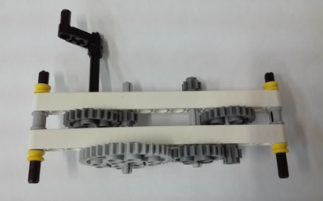
Задание 2: Покрутите волчок без помощи рукоятки. У кого дольше прокрутится волчок? Как быстро крутится? Как можно увеличить скорость вращения? А теперь сделайте зубчатую передачу. Понаблюдайте за шестерёнкой, когда она будет быстрее крутиться, если вы раскрутите её рукой или ручкой с зубчатой передачей? Почему? Какая команда использовала для этого маленькую и большую шестерёнки? Среднюю и большую? У кого вращение получилось более быстрым? Почему? Ответы напрашиваются сами собой исходя из практического опыта.
Задание 3. (По группам) Рассчитать и построить механическую передачу с передаточным числом 135, 124.
Задание 4. Исследовать виды зубчатых передач (червячные, конические, реечные и др.) характерные особенности, КПД, положительные и отрицательные свойства и область их применения.
Задание 5. Исследовательская работа «Автомобиль и зубчатая передача».
Для ребят заинтересованных в техническом творчестве можно дать задание конструкторского плана:
Задание 6. Проектная работа «Сконструировать бытовое преспособление на основе зубчатой передачи»
Таким образом, ребенок, проявляя себя с юных лет, в дальнейшем сможет добиться больших результатов и сделать на своем жизненном и профессиональном пути меньше ошибок. Система дополнительного образования в школе побуждает учеников развиваться самостоятельно, формирует привязанность к творческой деятельности и способствует повышению собственного статуса в глазах его сверстников.
Занятость ребенка вне школы формирует у него дисциплинированность, организованность и самоконтроль. Совместные занятия приучают школьников работать в составе группы, укрепляют командный дух, развивают коммуникабельность и ответственность не только перед собой, но и перед членами всего коллектива.

